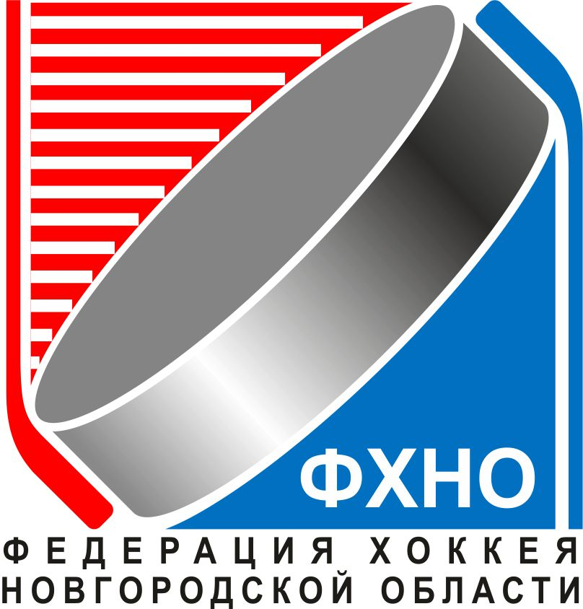 | ОФИЦИАЛЬНЫЙ ПРОТОКОЛ МАТЧА
 | ОФИЦИАЛЬНЫЙ ПРОТОКОЛ МАТЧА | 2002

Соревнование | Открытое Первенство Новгородской области |  |  |  | Дата | 26.09.2015 | Игра № | 7
Место проведения | Город | В.Новгород | Арена | Ледовый дворец | Время | 12:15 | Зрители

«A» ХКД (Санкт-Петербург) |  |  |  |  | Взятие ворот |  |  |  |  |  |  | Удаления
№ | Фамилия, И. | (К/А) | Поз. | Игр. | # | Время |  | Г | А 1 | А 2 | ИС | Время |  | № | Мин | Нарушение | Начало |  | Окончание
30 | Устинов Иван |  | Вр | Да | 1 | 16 | 34 | 15 | - | - | -
71 | Стеценко Игорь |  | Вр | Да
3 | Глушков Фёдор |  | Зщ | Да
5 | Закарьяев Михаил |  | Нп | Да
7 | Бабаев Кирилл |  | Зщ | Да
8 | Ляпин Даниил |  | Нп | Да
9 | Садовников Максим |  | Зщ | Да
10 | Жидков Артем |  | Зщ | Да
11 | Гончаров Владислав | «А» | Нп | Да
13 | Ковалев Сергей |  | Нп | Да
14 | Руссев Александр |  | Нп | Да
15 | Цуколенко Иван |  | Нп | Да
17 | Кузьменков Даниил |  | Нп | Да
20 | Смирнов Сергей | «К» | Нп | Да
25 | Бубнов Никита |  | Зщ | Да
28 | Барашков Руслан |  | Нп | Да
37 | Дырда Евгений |  | Нп | Да
41 | Москвин Павел |  | Зщ | Да
44 | Литвинов Степан |  | Зщ | Да
61 | Игнатов Фёдор |  | Нп | Да
95 | Смирнов Георгий |  | Нп | Да
97 | Гусев Тимофей |  | Нп | Да
99 | Паламарчук Андрей |  | Зщ | Да
 |  |  |  |  | Тренер: Краснов Александр Васильевич |  |  |  |  |  |  |  |  |  |  | подпись

«Б» Газпромбанк (Санкт-Петербург) |  |  |  |  | Взятие ворот |  |  |  |  |  |  | Удаления
№ | Фамилия, И. | (К/А) | Поз. | Игр. | # | Время |  | Г | А 1 | А 2 | ИС | Время |  | № | Мин | Нарушение | Начало |  | Окончание
31 | Клевцов Георгий |  | Вр | Да | 1 | 21 | 46 | 87 | - | - | - | 10 | 34 | 33 | 2 | подн | 10 | 34 | 12 | 34
1 | Могилёв Иван |  | Вр | Да |  |  |  |  |  |  |  | 14 | 14 | 55 | 2 | Уд.лк. | 14 | 14 | 16 | 14
3 | Парахин Александр |  | Зщ | Да
7 | Елисеев Егор |  | Нп | Да
8 | Бабинчук Дмитрий |  | Нп | Да
9 | Калинин Кирилл |  | Зщ | Да
10 | Виноградов Никита |  | Зщ | Да
11 | Морозов Даниил |  | Зщ | Да
12 | Воронов Никита |  | Нп | Да
15 | Миннапов Тимур |  | Зщ | Да
19 | Лилль Артём |  | Нп | Да
21 | Фомиченков Антон |  | Нп | Да
27 | Стрижков Владислав |  | Нп | Да
33 | Прищепа Максим |  | Нп | Да
39 | Желтов Даниил |  | Нп | Да
55 | Король Алексей |  | Зщ | Да
77 | Горев Илья |  | Нп | Да
78 | Чепелев Григорий |  | Нп | Да
87 | Виноходов Дмитрий |  | Нп | Да
 |  |  |  |  | Тренер: Перепелица Владимир Иванович |  |  |  |  |  |  |  |  |  |  | подпись

Послематчевые броски |  |  |  |  |  | Время игры вратарей |  |  |  |  | Результат по периодам |  | 1 | 2 | 3 | О Т | ПБ |  | Общ. | Время игры
«А» | «Б» | Вр «А» |  | Вр «Б» | Результат | Время |  | «А» | «Б» |  | Взятие  ворот | «А» | 0 | 1 | 0 |  |  |  | 1 | Начало | 12 | 15
 |  |  |  |  |  | 00 | 00 | 30 | 31 |  | Взятие  ворот | «Б» | 0 | 1 | 0 |  |  |  | 1 | Окончание | 13 | 30
 |  |  |  |  |  | 15 | 00 | 30 | 31 |  | Штрафное  время | «А» | 0 | 0 | 0 |  |  |  | 0 | Тайм-аут «А»
 |  |  |  |  |  | 30 | 00 | 30 | 31 |  | Штрафное  время | «Б» | 4 | 0 | 0 |  |  |  | 4 | Тайм-аут «Б»
 |  |  |  |  |  | 45 | 00 | 30 | 31 |  | Броски по воротам | «А»
 |  |  |  |  |  |  |  |  |  |  | Броски по воротам | «Б»
 |  |  |  |  |  |  |  |  |  |  | Судьи при оштрафованных игроках |  |  |  |  | Судья времени игры |  |  |  | Волов С.В.
 |  |  |  |  |  |  |  |  |  |  | Судьи при оштрафованных игроках |  |  |  |  | Секретарь |  |  |  | Михеев М.И.

1

Главный судья |  |  | Довбня К.А. |  |  |  |  |  |  | Линейный судья
Главный судья |  |  | Левкин С.Г. |  |  |  |  |  |  | Линейный судья

Таблица условных обозначений |  |  |  |  |  |  |  |  |  |  | № | Сокращения штрафов
Вид соревнования |  |  |  | Название турнира |  |  |  |  |  |  | 1 | Агрессор в драке |  |  | АГРЕС
Место проведения |  |  |  | Название города и арены где проходит матч |  |  |  |  |  |  | 2 | Атака в область головы и шеи |  |  | АТ-В-ГОЛ
Дата |  |  |  | Дата проведения матча |  |  |  |  |  |  | 3 | Атака игрока, не владеющего шайбой |  |  | БЛОК
Время |  |  |  | Время начала матча по расписанию турнира |  |  |  |  |  |  | 4 | Атака сзади |  |  | АТ-СЗ
Игра № |  |  |  | Порядковый номер матча в календаре турнира |  |  |  |  |  |  | 5 | Бросок клюшки |  |  | БР-КЛ
Зрители |  |  |  | Количество зрителей присутствующих на матче |  |  |  |  |  |  | 6 | Грубость |  |  | ГРУБ
“A” |  |  |  | Название команды-хозяина поля |  |  |  |  |  |  | 7 | Выброс шайбы |  |  | ВБ-ШБ
“Б” |  |  |  | Название команды гостей |  |  |  |  |  |  | 8 | Дисциплинарный штраф |  |  | ДИСЦ
№ |  |  |  | Номер игрока |  |  |  |  |  |  | 9 | Дисциплинарный до конца игры |  |  | ДИС-КН
Фамилия, Имя / |  |  |  | Фамилия, Имя игрока; К – капитан, А – ассистент капитана |  |  |  |  |  |  | 10 | Драка |  |  | ДРАКА
Name, First Name (К/А) |  |  |  |  |  |  |  |  |  |  | 11 | Зачинщик драки |  |  | ЗАЧИН
Поз. |  |  |  | Позиция игрока (ВР – вратарь, З – защитник, Н – нападающий) |  |  |  |  |  |  | 12 | Задержка игры |  |  | ЗД-ИГ
Игр. |  |  |  | Словами «Да» или «Нет» отмечаются игроки (не) принимающие участие в игре |  |  |  |  |  |  | 13 | Задержка клюшки соперника |  |  | ЗД-КЛ-СП
# |  |  |  | Порядковый номер взятия ворот (прочерк «–» для нереализованного ШБ) |  |  |  |  |  |  | 14 | Задержка клюшкой |  |  | ЗД-КЛ
Время |  |  |  | Время матча в момент взятия ворот |  |  |  |  |  |  | 15 | Задержка руками |  |  | ЗД-РУК
Г |  |  |  | Номер игрока забросившего шайбу |  |  |  |  |  |  | 16 | Задержка шайбы руками |  |  | ЗД-ШБ
А1 |  |  |  | Номер игрока, которому присуждена голевая передача |  |  |  |  |  |  | 17 | Исключительная грубость |  |  | ИС-ГР
А2 |  |  |  | Номер игрока, которому присуждена вторая голевая передача |  |  |  |  |  |  | 18 | Игра со сломанной клюшкой |  |  | СЛ-КЛ
ИС |  |  |  | Игровая ситуация (, +1 = большинство 5 на 4, 4 на 3; +2 = большинство 5 на 3, |  |  |  |  |  |  | 19 | Колющий удар |  |  | КЛ-УД
 |  |  |  | –1 = меньшинство 4 на 5, 3 на 4; –2 = меньшинство 3 на 5, ПВ – пустые ворота, |  |  |  |  |  |  | 20 | Матч-штраф |  |  | МТ-ШТ
 |  |  |  | ШБ – штрафной бросок); БП – бросок для определения победителя |  |  |  |  |  |  | 21 | Малый скамеечный штраф |  |  | СК-ШТ
Время |  |  |  | Время остановки матча в момент наложения штрафа |  |  |  |  |  |  | 22 | Незаконное и опасное снаряжение |  |  | НАР-ЭК
№ |  |  |  | Номер оштрафованного игрока (или «К» - командный штраф) |  |  |  |  |  |  | 23 | Неправильная атака |  |  | НП-АТ
Мин |  |  |  | Количество минут штрафа (2’ 5' 10' 20’ 25’ или «ШБ» при штрафном броске) |  |  |  |  |  |  | 24 | Нарушение численного состава |  |  | ЧС-СТ
Нарушение |  |  |  | Аббревиатура нарушения |  |  |  |  |  |  | 25 | Опасная игра высоко поднятой клюшкой |  |  | ВП-КЛ
Нач. |  |  |  | Фактическое время начала отбывания штрафа |  |  |  |  |  |  | 26 | Оскорбление судей и неспортивное поведение |  |  | НС-ПВ
Оконч. |  |  |  | Фактическое окончание штрафного времени |  |  |  |  |  |  | 27 | Отказ начать игру |  |  | ОТ-ИГ
Тренер: |  |  |  | Фамилия и И. тренера команды |  |  |  |  |  |  | 28 | Отсечение |  |  | ОТСЧ
Нач. команды: |  |  |  | Фамилия и И. начальника команды |  |  |  |  |  |  | 29 | Подножка |  |  | ПОДН
Результат по периодам |  |  |  | Период 1, 2 или 3, ОТ – овертайм, БП – броски для определения победителя |  |  |  |  |  |  | 30 | Предупреждение инфекций |  |  | ПР-ИН
А : Б |  |  |  | Количество голов команд “A” и “Б” (по периодам) |  |  |  |  |  |  | 31 | Покидание скамейки |  | штрафников | ПК-СК
Штр. А : Б |  |  |  | Количество минут штрафа команд “A” и “Б” (по периодам) |  |  |  |  |  |  | 31 |  |  | запасных | ПК-СК
Общ. |  |  |  | Общая сумма данных в строке |  |  |  |  |  |  | 31 |  |  | во время конфликта | ПК-СК
Начало матча |  |  |  | Фактическое время начала игры |  |  |  |  |  |  | 32 | Сдвиг ворот |  |  | СД-ВР
Окончание матча |  |  |  | Фактическое время окончания игры |  |  |  |  |  |  | 33 | Симуляция |  |  | СИМ
Тайм-аут «А» |  |  |  | Время матча, когда команда хозяев “A” взяла тайм-аут |  |  |  |  |  |  | 34 | Толчок на борт |  |  | ТЛ-БР
Тайм-аут «Б» |  |  |  | Время матча, когда команда гостей “Б” взяла тайм-аут |  |  |  |  |  |  | 35 | Толчок клюшкой |  |  | ТЛ-КЛ
Время |  |  |  | Время матча, когда вратарь вступил в игру или вышел из игры |  |  |  |  |  |  | 36 | Удар головой |  |  | УД-ГОЛ
«А» |  |  |  | Номер вратаря команды “A”, который вступил в игру или вышел из игры |  |  |  |  |  |  | 37 | Удар клюшкой |  |  | УД-КЛ
«Б» |  |  |  | Номер вратаря команды “Б”, который вступил в игру или вышел из игры |  |  |  |  |  |  | 38 | Удар концом клюшки |  |  | УД-К-КЛ
«А» |  |  |  | Номер игрока команды “A” (помечается *, если начинает серию БП первым) |  |  |  |  |  |  | 39 | Удар коленом |  |  | УД-КОЛ
«Б» |  |  |  | Номер игрока команды “Б” (помечается *, если начинает серию БП первым) |  |  |  |  |  |  | 40 | Удар локтем |  |  | УД-ЛОК
Вр. «А» |  |  |  | Номер вратаря команды “A”, защищающего ворота в серии БП |  |  |  |  |  |  | 41 | Удар ногой |  |  | УД-НГ
Вр. «Б» |  |  |  | Номер вратаря команды “Б”, защищающего ворота в серии БП |  |  |  |  |  |  | 42 | Физический контакт со зрителем |  |  | КН-ЗР
Результат |  |  |  | Результат после выполнения БП |  |  |  |  |  |  | 43 | Штрафы вратаря | игра за красной линией |  | ШТ-ВР
 |  |  |  |  |  |  |  |  |  |  | 43 | Штрафы вратаря | покидание площади ворот в конфликте |  | ШТ-ВР
Броски для определения победителя |  |  |  |  | Время игры вратарей |  |  |  |  |  | 43 | Штрафы вратаря | помещающий шайбу на сетку ворот |  | ШТ-ВР
«А» | «Б» | Вр «А» | Вр «Б» | Результат | Время |  | «А» | «Б» |  |  |  |  | отправляющийся к скамейке в остановке |  | ШТ-ВР
 |  |  |  |  |  |  |  |  |  |  | 44 | Направление осколков льда в лицо вратаря |  |  | ЛД-ВР
Замечания Главного судьи матча о дисциплинарных нарушениях игроков и представителей команд, наложении больших, дисциплинарных до конца игры штрафов и матч-штрафов (с обязательным указанием пункта нарушения согласно Положения о проведении соревнований):

Замечания Главного судьи и Инспектора по проведению матча:

Уведомление врачей команд о травмах игроков:

Уведомление официальных представителей команд о подаче протеста на результат матча:

